Bucureşti/CEDCD
Nr.08 din 14.05.2014

INVITATIE DE PRESĂ
Unde şi cum învaţă 70.647 copii cu dizabilități?

Bucuresti, 14 mai 2014. Miercuri, 14 mai 2014, Centrul European pentru Drepturile Copiilor cu Dizabilități (CEDCD) și Centrul de Resurse Juridice (CRJ) au organizat conferința ”Unde și cum învață 70.647 copii cu dizabilități? De ce 31.132 nu sunt incluşi în nicio şcoală?” .

Scopul coferinței a fost acela de a trage un semnal de alarmă cu privire la rata alarmantă de copii cu dizabilități neșcolarizați și de a prezenta în mod real și obiectiv propunerile de modificare a cadrului legal privind educația acestor copii, așa cum se regăsesc în proiectul de lege privind drepturile copiilor cu dizabilități, aflat în progedură legislativă la Sentaul României - http://www.cdep.ro/pls/proiecte/upl_pck.proiect?idp=14080.

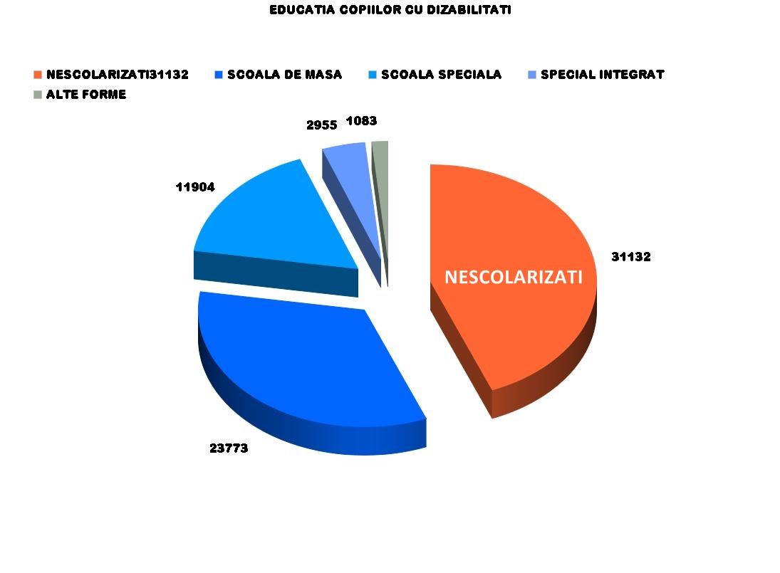
Astfel, potrivit datelor oficiale, în România sunt înregistrați 70.647 copii cu dizabilități. Conform acelorași date, 31.132 sunt neșcolarizați, iar restul urmează programele educaționale ale școlilor speciale, de masă sau alte forme de învățământ. În 18 decembrie 2013, în „Studiul tematic al ONU privind dreptul la educaţie al persoanelor cu dizabilităţi” guvernul român arăta că sunt 5.191 de copii cu dizabilităţi care nu beneficiază de măsuri de suport educaţional şi că în România avem 1310,5 profesori de sprijin.

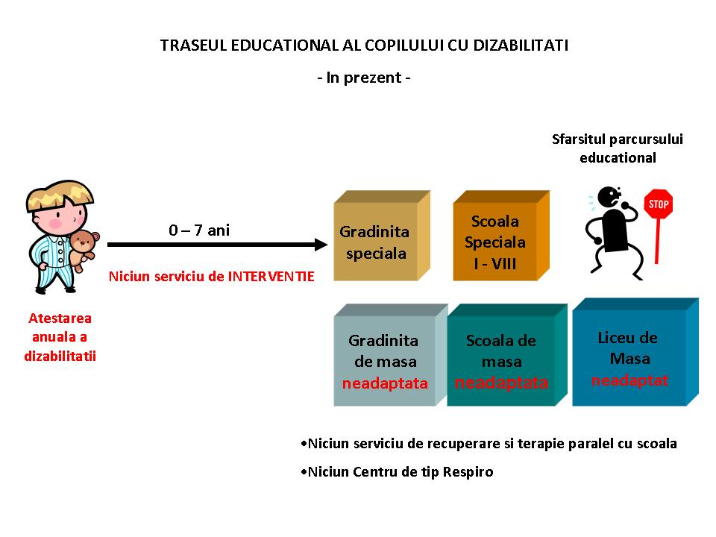
Conform sistemului actual de educație, în perioada preșcolară, copiii cu dizabilități nu beneficiază de servicii de intervenție timpurie suficiente și adecvate, iar părinții sunt nevoiți să cheltuie sume uriașe pentru a accesa servicii în mediul privat. Iar acestea sunt situaţiile fericite pentru că există un mare număr de copii cu dizabilităţi ai căror părinţi nu dispun de mijloacele financiare şi materiare

pentru a-i susţine în centrele private de terapie. Acestora li se adaugă cei aproape 10.000 de copii cu dizabilităţi închişi în centre de plasament sau în căsuţe de tip familial care fie nu sunt incluşi în sistemul de învăţământ, fie au parte de un tratament necorespunzător dezvoltării lor. „Credem că proiectul de lege răspunde nevoii de acces la educaţie şi a acestor copii care adesea sunt suprasedaţi, privaţi de terapii de abilitare şi reabilitare vocaţională şi lipsiţi de monitorizare şi suport eficient” (Georgiana Pascu, manager de program CRJ).

Parcursul educațional al copiilor cu dizabilități se încheie la nivelul clasei a VIII a deoarece sistemul de educație specială se oprește la acest nivel. Calitatea actului educațional și a programelor din școlile speciale face apropape imposibilă continuarea studiilor în învățământul de masă după absolvirea celor opt clase gimnaziale în școala specială.

Școlile de masă sunt neadaptate nevoilor copiilor cu dizabilități, atât din punct de vedere al adaptării mediului fizic, cât și al programelor educaționale. Numărul profesorilor de sprijin este extrem de redus sau inexistent, iar profesorii din școlile de masă nu sunt pregătiți să gestioneze astfel de copii.

Proiectul de lege privind drepturile copiilor cu dizabilități propune:
- Înființarea de Centre de Intervenție Timpurie – destinate recuperării și pregătirii copiilor pentru etapa școlară
- Reformarea sitemului de educație după cum urmează:
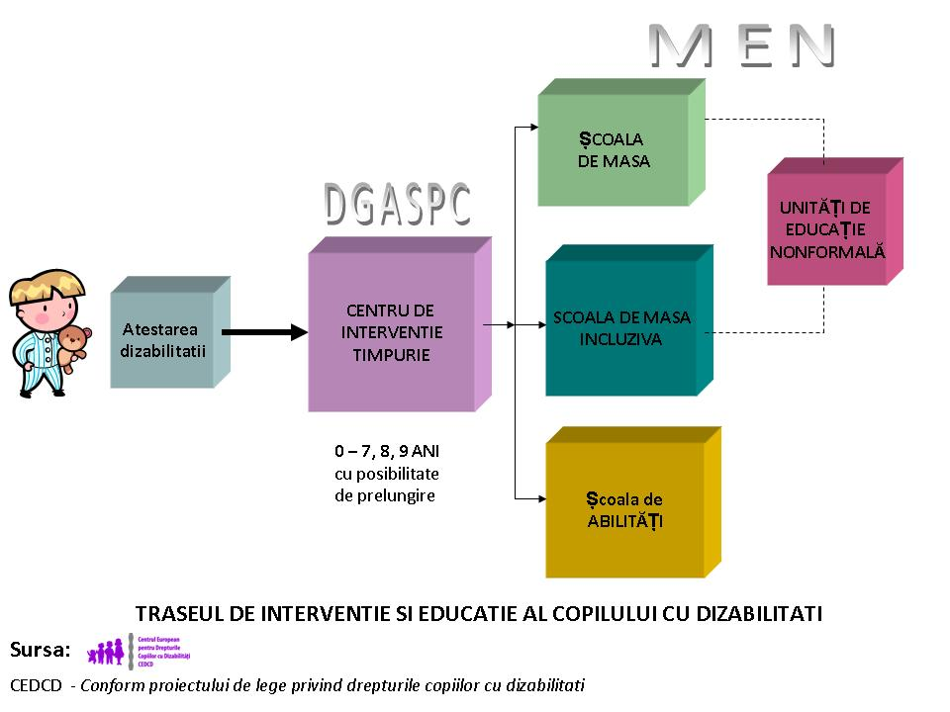

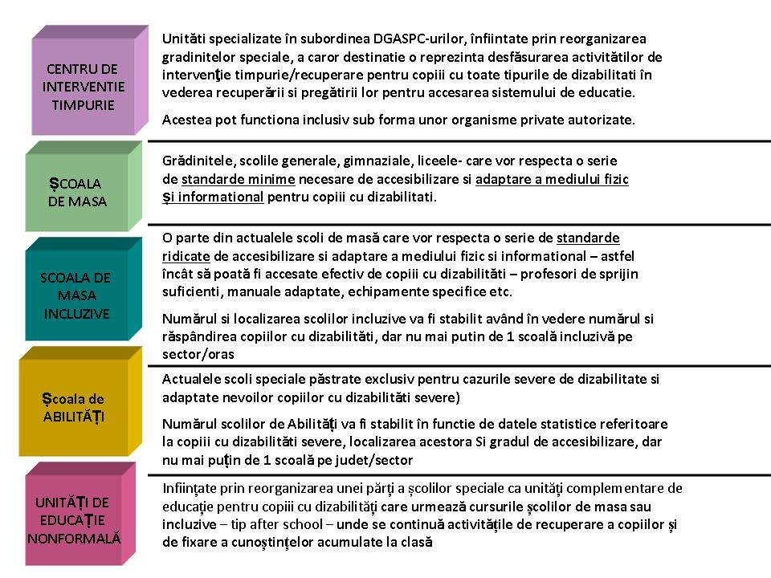

În egală măsură proiectul de lege instituie mecanisme de monitorizare și evaluare a activității cadrelor didactice și a specialiștilor care prestează servicii de intervenție timpurie pentru copii cu dizabilități pentru a ne asigura de calitatea actului educațional.

”Proiectul de lege privind drepturile copiilor cu dizabilități se află în dezbatere publică în Parlamentul României. Consider ca fiind îngrijorătoare atacurile nejustificate și propaganda sindicatelor din învățământ, care transmit informații false despre prevederile acestui proiect de lege. Școlile speciale NU se desființează, ci se reorganizează, iar cadrele didactice nu își vor pierde locurile de muncă. Așteptăm cu interes și deschidere un dialog onest și propuneri constructive pe marginea acestui proiect de lege aflat în dezbatere publică și sperăm într-o colaborare cu toți actorii sociali pentru rezolvarea situației grave în care se află copiii cu dizabilități din România”, declară Mădălina TURZA, președinte CEDCD.

C

Madalina Turza  CEDCD  madalina.turza@cedcd.ro  Mobil: 0737545955  www.cedcd.ro | Georgiana Pascu  CRJ  georgianap@crj.ro  Mobil:0729881159/0723177997 (secretariat)  www.crj.ro

http://www.copii.ro/alte_categorii.html

